PostgreSQL: Instalação

Instalação no Linux

Instalação no Ubuntu
- Execute o seguinte comando no terminal linux
sudo apt install postgresql
Teste 1. Para verificar se a instalação foi feita corretamente, execute o seguinte comando.
psql --version
Resposta 1. O resultado deverá ser parecido com o seguinte.
psql (PostgreSQL) 15.3 (Ubuntu 15.3-0ubuntu0.23.04.1)

Instalação no Windows
- Acesse a seguinte url https://www.postgresql.org/
- Clique no botão de download

- Selecione o download para a plataform Windows
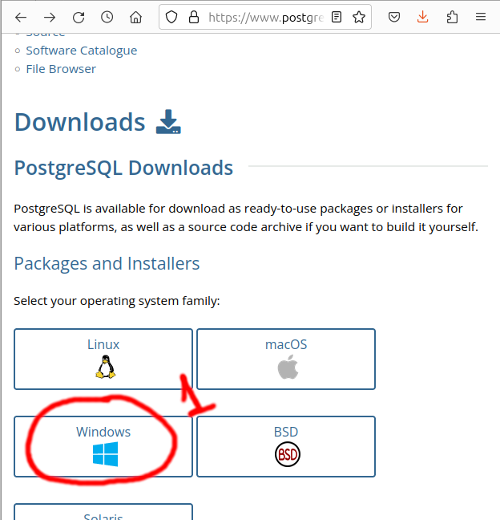
- Clique no link “download the installer”
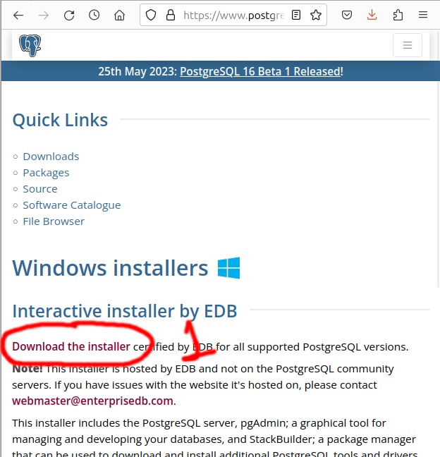
- Selecione mais uma vez qual versão você deseja instalar
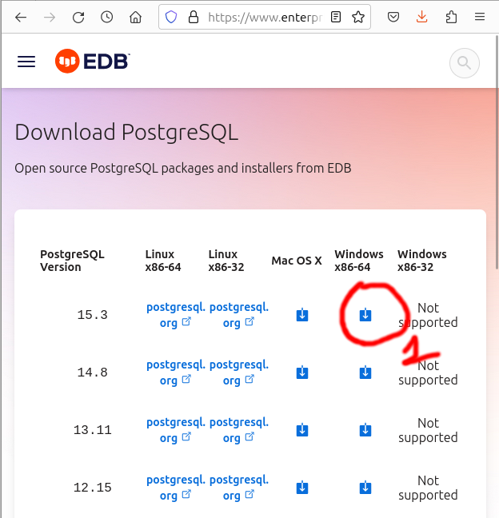
- Execute o arquivo baixado e siga as instruções do instalador

